Лабораторная работа №5

Руслан Шухратович Исмаилов

Содержание

# 1 Цель работы

Освоение процедуры компиляции и сборки программ, написанных на ассемблере NASM

# 2 Задание

Успешно использовать NASM для исполнения простейших программ

# 3 Выполнение лабораторной работы

**Шаг 1** Создаём каталог для работы, используя команду

mkdir ~/work/arch-pc  
  
mkdir ~/work/arch-pc/lab05

И переходим в него

**Шаг 2** Убедившись, что мы в каталоге, используем команду

touch hello.asm

Для создания текстового файла с именем hello.asm

(рис. 1)

**Шаг 3** Убедимся, что файл создан, откроем его с помощью текстового редактора (gedit) и вводим в него текст

(рис. 2)

**Шаг 4** Компилируем файл нашей программы с помощью

nasm -f elf hello.asm

таким образом, текст hello.asm преобразуется в файл **hello.o**

проверим его наличие:

(рис. 3)

**Шаг 6** Исполняем

nasm -o obj.o -f elf -g -l list.lst hello.asm

для того, чтобы скомпилировать исходный файл hello.asm в obj.o и создадим файл листинга list.lst

(рис. 4)

**Шаг 6** Исполняем

ld -m elf_i386 hello.o -o hello

и проверяем чтобы исполняемый файл **hello** был создан

(рис. 5)

**Шаг 7** Исполняем

ld -m elf_i386 obj.o -o main

для того, чтобы сделать исполняемый файл **main** из объектного файла **obj.o**

(рис. 6)

**Шаг 8**

Запускаем созданный файл

./hello

и видим результат:

(рис. 7)

**Шаг 9**

Копируем hello.asm с именем lab5.asm, редактируем строчку Hello world! для того, чтобы она отображала фамилию и имя и вводим:

nasm -f elf lab5.asm  
ld -m elf_i386 lab5.o -o lab5

Результат:

(рис. 8)

(рис. 9)

**Шаг 6**

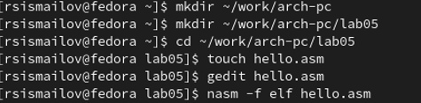

Рис. 1: создание и изменение hello.asm

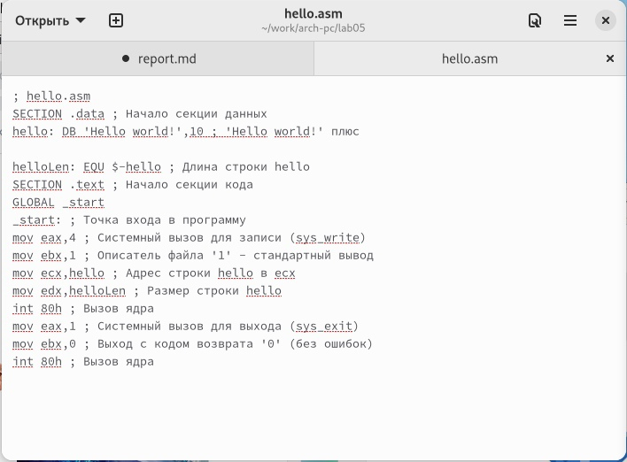

Рис. 2: hello.asm

Рис. 3: создание hello.o

Рис. 3: создание hello.o

Рис. 4: создание list.lst и obj.o

Рис. 4: создание list.lst и obj.o

Рис. 5: создание hello

Рис. 5: создание hello

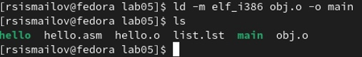

Рис. 6: создание main

Рис. 7: исполнение файла hello

Рис. 7: исполнение файла hello

Рис. 8: создание lab5.o

Рис. 8: создание lab5.o

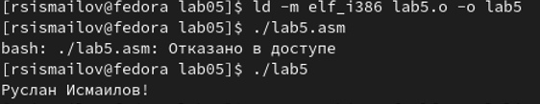

Рис. 9: исполнение файла lab5

# 4 Выводы

Я смог успешно работать с ассемблером NASM